为什么要设计这个电路？
本作品配有除螨消毒灯，可以自动在使用者非休息时间进行消毒，以改善使用者的休息环境，提升使用者的使用体验。
实现目的是什么？控制螨虫消毒。
本团队使用继电器与应变片的方式结合来实现上述功能。
RY_Dr连接单片机的GPIO引脚，当单片机输出高电平的时候，AO3400漏极与源极导通，继电器控制端产生VCC的压降，使得继电器吸合，此时，除螨灯开启。

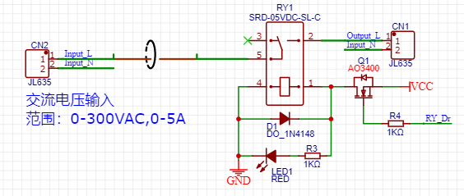
图 1 交流负载控制电路

还剩一个应变片控制端没有写

